Pyweixin操作手册
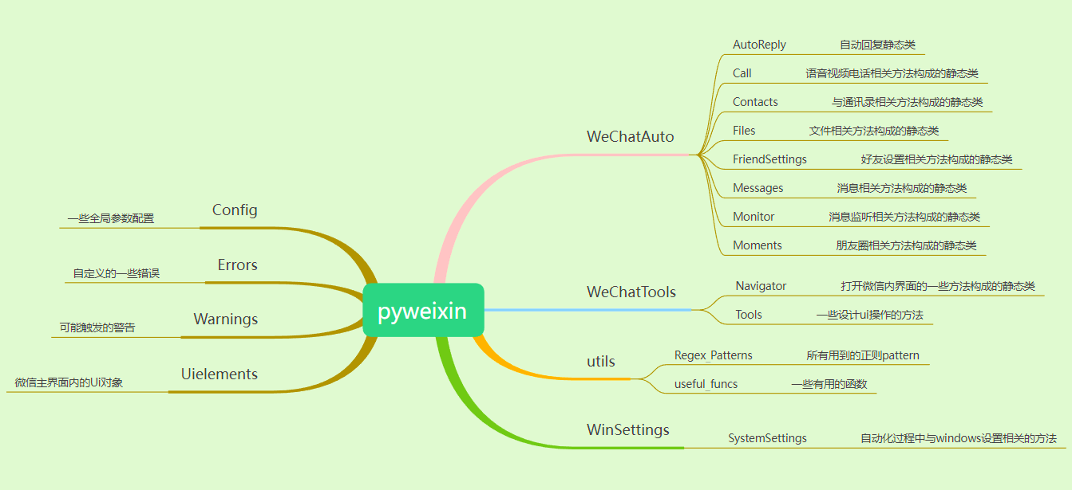
图1 pyweixin结构

说明

pyweixin是pywechat下针对微信4.1+版本设计的微信自动化工具，项目结构与Pywechat基本一致，唯一区别在于导入方法:
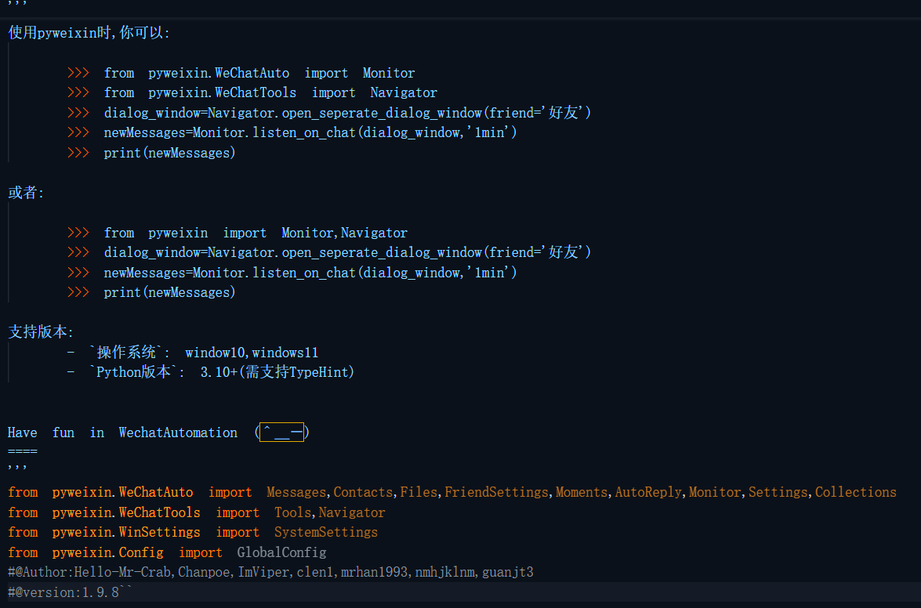
pyweixin的__init__.py
由于__init__.py的导入更改(为了接口统一,结构清晰)，所有的方法在使用时只能:

from pyweixin import xx(class)
xx(class).yy(method)

UI可见方式
讲述人模式先于微信登录前运行，持续一段时间后(5min以上)关闭(可选)讲述人。 有大佬反应，开启讲述人模式后微信的UI便可以一览无余，经过测试发现的确如此，但要保证讲述人模式先于微信登录前运行，然后持续一段时间(5min以上)再关闭讲述人，就可以进行正常的自动化了。 同时，在实际使用时发现,使用次数若比较频繁(经常在微信登录前打开讲述人2~3次以上)，那么后续微信的UI屏蔽将不在存在，可以直接看到内部UI结构，且此状态会一直持续。

原理
Windows的可访问性API（UI Automation）在设计上必须向屏幕阅读器暴露所有UI元素的信息（包括隐藏、禁用元素） 这是为了确保视障用户能够通过讲述人完整了解界面结构，若应用程序直接阻止这种底层访问，会违反无障碍设计原则。

特例
该方法对隔壁的企业微信无用，意味着企业微信相较于微信对UI自动化的限制更严格，也意味着微信可能会采取同样的策略(目前还没发现) 但再整体考虑到微信与企业微信的受众群众来说，微信可能短时间内还不会采取这种极端策略。当然，这也与企业微信要推广自己家的API有关。

声明
1在使用pyweixin进行微信自动化操作时，若操作过于频繁，微信会自动退出登录，此为微信正常检测机制，只要不违反微信使用协议(高频率大量发送非法信息,高频率添加好友,高频率拉好友进)，不会造成封号。此类情况无法避免，自行注意操作频率,对此，可以将一些函数内的delay参数设置为合适的数值。
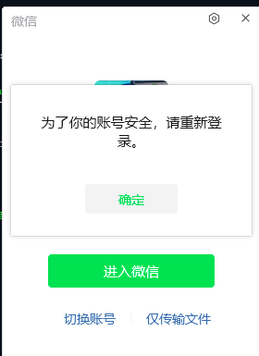

2. pyweixin不得用于任何非法商业用途与活动，否则后果自负。

3.使用pyweixin前，请确保你已经了解并遵守微信的相关规定和政策。

总之，在适度合理的范围内使用UI自动化完成一些重复性的、机械性的工作，是值得提倡的。但过度依赖自动化工具，甚至试图通过自动化工具进行大规模的数据抓取、恶意营销等行为，则可能会触犯法律，同时也违背了微信的使用条款。因此，在使用时，一定要确保使用行为始终在合法合规的范围内。

目录
声明 1
获取方式 5
模块导入 6
WechatAuto 6
1 Messages类 7
1.1给单个好友发送单条消息 send_message_to_friend() 7
1.2 给单个好友发送多条消息send_messages_to_friend() 8
1.3 给多个好友分别发送单条消息send_message_to_friends() 9
1.4 给多个好友分别发送多条消息send_messages_to_friends() 10
1.5 转发消息forward_message() 11
1.6 检查(监听)新消息check_new_message() 12
2 Files类 13
2.1 给单个好友发送单个文件send_file_to_friend() 13
2.2 给单个好友发送多个文件send_files_to_friend() 14
2.3 给多个好友分别发送单个文件send_file_to_friends() 15
2.4给多个好友分别发送多个文件send_files_to_friends() 16
2.5转发文件forward_file() 17
3 Contacts类 19
3.1获取所有好友的备注与名称get_friends_names() 19
3.2获取所有好友昵称备注与微信号get_friends_info() 19
3.3获取所有好友详细信息get_friends_detail() 20
3.4获取所有群聊信息get_groups_info() 21
3.5获取群内所有群成员群昵称get_groupmembers_info() 21
3.6获取所有企业微信好友信息get_wecomfriends_info() 22
4 FriendSettings类 23
4.1获取好友聊天记录 get_chat_history() 23
4.2 添加好友至黑名单 add_friend_to_blacklist() 24
4.3 添加新朋友 add_new_friend() 25
4.4 好友会话内置顶 pin_friend() 26
4.5 好友置顶 sticky_friend_on_top() 27
4.6 将好友设置为星标朋友 set_friend_as_star_friend() 28
4.7 删除好友 delete_friend() 28
4.8 清空好友聊天记录 clear_friend_chat_history() 29
4.9 好友消息免打扰 mute_friend_notifications() 30
4.10 拍一拍好友 tickle_friend() 31
4.11 推荐好友给朋友 share_contact 32
4.12 修改好友备注和标签 change_friend_remark() 32
4.13获取单个好友微信号get_friend_wechatnumber 33
4.14获取多个好友微信号get_friends_wechatnumbers 34
4.15 修改好友权限 change_friend_privacy() 35
4.16 修改好友标签 change_friend_tag() 36
4.17 修改好友手机号change_friend_phone_number() 36
4.18 修改好友描述change_friend_description() 37
5 GroupSettings类 38
5.1获取群聊聊天记录get_chat_history() 38
5.2 保存群聊至通讯录 save_group_to_contacts() 39
5.3从群聊中添加新朋友add_new_friend_from_group() 39
5.4 群聊会话内置顶 pin_group() 40
5.5 群聊置顶 sticky_group_on_top() 41
5.6 修改群聊名称 change_group_name()#管理员权限 42
5.7 修改群聊备注change_group_remark() 43
5.8 修改我的群昵称 change_my_nickname_in_group() 44
5.9 发布群公告 edit_group_notice()#管理员权限 44
5.10 退出群聊 quit_group() 45
5.11 清空群聊聊天记录 clear_group_chat_history() 46
5.12 群聊消息免打扰 mute_group_notifications() 47
5.13 邀请好友进入群聊 invite_others_to_group() 48
5.14 创建新群聊 create_new_group() 48
5.15 踢出群成员 remove_friend_from_group()#管理员权限 49
5.16 显示群成员昵称 show_group_memebers_nickname() 50
6 AutoReply类 51
6.1自动回复指定好友消息 auto_reply_to_friend() 51
6.2自动回复指定群聊消息 auto_reply_to_group() 52
6.2 自动回复消息 auto_reply_messages() 53
6.3 自动接听电话 auto_answer_call() 54
6.4 接入AI自动回复消息 AI_auto_reply_to_friend() 55
7 WechatSettings类 56
7.1 适配系统缩放比例Adapt_to_PC_display_scalling() 56
7.2 聊天中的语音消息自动转成文字 Auto_convert_voice_messages_to_text() 57
7.3 有更新时自动更新微信 Auto_update_wechat() 57
7.4 修改截取屏幕快捷键 Change_capture_screen_shortcut() 58
7.5 修改锁定微信快捷键 Change_lock_wechat_shortcut() 59
7.6 修改打开微信快捷键 Change_open_wechat_shortcut() 60
7.7 修改发送消息快捷键 Change_send_message_shortcut() 60
7.8 清空所有聊天记录clear_chat_history() 61
7.9 关闭PC微信自动登录Close_auto_log_in() 62
7.10 PC微信退出登录Log_out() 62
7.11 快捷键恢复默认设置Shortcut_default() 63
7.12视频号通知标记 Channel_notification_flag() 64
7.13 看一看通知标记 Topstories_notification_flag() 64
7.14 朋友圈通知标记 Moments_notification_flag() 65
7.15 小程序通知标记 Miniprogram_notification_flag() 66
7.16 新消息通知声音 New_message_alert_sound() 67
7.17 语音和视频通话通知声音 Voice_and_video_calls_alert_sound() 67
7.18 保留聊天记录Save_chat_history() 68
7.19 显示网络搜索历史Show_web_search_history() 69
7.20 使用系统默认浏览器打开网页Using_default_browser() 70
8 Call类 70
8.1与好友语音通话voice_call() 70
8.2 与好友视频通话video_call() 71
8.3 群聊内发起通话voice_call_in_group() 72
9 其他函数 73
9.1监听某个聊天窗口(自动保存聊天图片与文件)listen_on_chat() 73
9.2 保存与某个好友或群聊的聊天图片 save_photos() 74
9.3 保存与某个好友或群聊的聊天视频 save_videos() 74
9.4 保存与某个好友或群聊的聊天文件 save_files() 75
9.5 转发与某个好友或群聊的聊天文件 forward_files() 76
9.6 转发与某个好友或群聊的链接 forward_links() 76
9.7 转发与某个好友或群聊的小程序 forward_MiniPrograms() 77
9.8 转发与某个好友或群聊的音乐与音频 forward_music_and_audio 78
WechatTools 79
Tools类 79
1.1 查找微信路径 find_wechat_path() 79
1.2 添加微信路径至windows用户环境变量set_wechat_as_environ_path() 79
1.3 打开微信open_wechat() 80
1.4 打开微信设置界面open_settings() 80
1.5 打开通讯录open_contacts() 81
1.6 打开通讯录设置界面open_contacts_settings() 82
1.7 打开收藏界面open_collections() 82
1.8 打开朋友圈界面open_wechat_moments() 83
1.9 打开聊天文件界面open_chat_files() 83
1.10 打开搜一搜界面open_search() 84
1.11 打开看一看界面open_top_stories() 85
1.12 打开视频号界面open_channels() 86
1.13 打开小程序面板open_program_pane() 86
1.14 打开与好友或群聊的聊天界面open_dialog_window() 87
1.15 打开好友设置界面open_friend_settings() 88
1.16 打开好友设置界面菜单open_friend_settings_menu() 88
1.17 打开好友个人简介面板open_friend_profile() 89
1.18 打开群聊设置界面open_group_settings() 90
1.19 获取微信聊天文件保存路径where_chatfiles_folder 90
1.20 获取微信聊天记录数据库路径where_database_folder 91
1.21 获取本机当前登录微信的wxid find_current_wxid() 91
1.22 从聊天界面获取聊天记录pull_messages() 91
1.23 从聊天界面获取最新一条聊天记录pull_latest_message 92
1.24 处理Windows本地保存文件框 NativeSaveFile() 93
API类 94
1.1 打开指定微信小程序open_wechat_miniprogram() 94
1.2 打开指定微信公众号open_wechat_official_account() 94
1.3 打开视频号并搜索指定内容search_channels() 95
Clock 96
Schedule 96
Schtasks 97
1.1 创建定时任务 schtasks.create_task() 98
1.2 取消创建过的定时任务 schtasks.cancel_task() 98
1.3 修改创建过的定时任务 schtasks.change_task() 99

获取方式
下载最新版本
git clone https://github.com/Hello-Mr-Crab/pywechat.git

或者直接下载
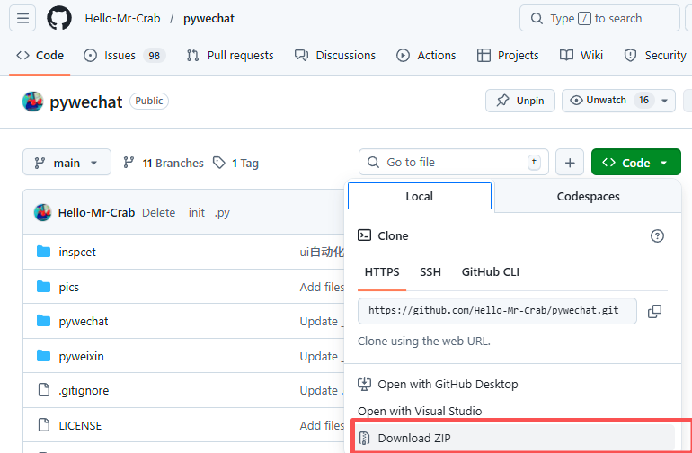

模块导入
Pyweixin可以用来自动化微信的模块只有WeChatTools WeChatAuto，因此在使用文档中我们主要介绍这两个模块。

直接从pyweixin导入模块内的各个类
from pyweixin import Messages
Messages.send_messages_to_friend(friend='Hello,Mr Crab',messages=['你好'])

导入模块内的类
from pyweixin.WeChatAuto import Messages
Messages.send_messages_to_friend(friend='Hello,Mr Crab',messages=['你好'])

WechatAuto
WechatAuto是pyweixin自动化操作微信的主模块,其内部共计包含10个类用来实现微信内置的一些功能。

1 Messages类

1.1给单个好友发送消息 send_messages_to_friend()
参数 | 说明 | 参数类型及默认值
friend | 待发送消息者备注 | str
messages | 发送的消息 | List[str]
at_members | 要at的群成员 | List[str]
at_all | at全体成员 | bool 默认值False
clear | 删除之前消息输入框的内容 | bool默认值True
send_delay | 输入消息后停顿send_delay秒后发送(避免太快被检测到自动退出微信) | float默认值：0.2
search_pages | 在消息列表中查找好友的页数，一页为5-12人，默认为5，当search_pages设置为0时，直接从顶部搜索栏中搜索传入的friend，然后打开聊天界面进行后续自动化操作 | Int 默认值:5
Is_maximize | 是否全屏,默认为False | bool 默认值:False
close_weixin | 任务结束后关闭微信 | bool 默认值:True

示例
from pyweixin import Messages
Messages.send_messages_to_friend(friend='Hello,Mr Crab',messages=['你好','发消息测试'])
或者
from pyweixin.WeChatAuto import Messages
Messages.send_messages_to_friend(friend='Hello,Mr Crab',messages=['你好','发消息测试'])

1.2 给多个好友分别发送消息send_messages_to_friends()
参数 | 说明 | 参数类型及默认值
friends | 所有待发送消息者的备注列表 | List[str]
messages | 给各个发送者分别发送的单条消息 | List[[str]]
clear | 删除之前消息输入框的内容 | bool默认值True
send_delay | 输入消息后停顿send_delay秒后发送(避免太快被检测到自动退出微信) | float默认值：0.2
is_maximize | 是否全屏,默认为False | bool 默认值:False
close_weixin | 任务结束后关闭微信 | bool 默认值:True

示例
from pyweixin import Messages
Messages.send_messages_to_friends(friends=['文件传输助手','Hello,Mr Crab'],messages=[['你好','发消息测试'],['你好','发消息测试']])

或者
from pyweixin.WeChatAuto import Messages
Messages.send_messages_to_friends(friends=['文件传输助手','Hello,Mr Crab'],messages=[['你好','发消息测试'],['你好','发消息测试']])

1.3 检查新消息check_new_messages()
参数 | 说明 | 参数类型及默认值
search_pages | 在消息列表中查找好友的页数，一页为5-12人，默认为5，当search_pages设置为0时，直接从顶部搜索栏中搜索传入的friend，然后打开聊天界面进行后续自动化操作 | Int 默认值:5
is_maximize | 是否全屏,默认为False | bool 默认值:False
close_weixin | 任务结束后关闭微信 | bool 默认值:True

示例
from pyweixin import Messages
Messages.check_new_messages(search_pages=0)

或者
from pyweixin.WeChatAuto import Messages
Messages.check_new_messages(search_pages=0)

说明:运行该方法时会在微信会话列表中查找所有带有新消息提示的好友并逐个打开对话窗口按照指定数量获取消息文本内容。

1.4 导出最近聊天对象名称dump_recent_session()
参数 | 说明 | 参数类型及默认值
recent | 按照最近消息的时间节点筛选会话,可选值为'Today','Yesterday','Week','Month','Year'分别获取当天,昨天,本周,本月,本年 | str 默认值:Today
is_maximize | 是否全屏,默认为False | bool 默认值:False
close_weixin | 任务结束后关闭微信 | bool 默认值:True

示例
from pyweixin import Messages
Messages.dump_recent_sessions(recent='Week')

或者
from pyweixin.WeChatAuto import Messages
Messages.dump_recent_sessions(recent='Week')

1.5 导出聊天对象名称dump_sessions()
参数 | 说明 | 参数类型及默认值
is_maximize | 是否全屏,默认为False | bool 默认值:False
close_weixin | 任务结束后关闭微信 | bool 默认值:True

示例
from pyweixin import Messages
Messages.dump_sessions()

或者
from pyweixin.WeChatAuto import Messages
Messages.dump_sessions()

1.6 导出聊天记录dump_chat_history()
参数 | 说明 | 参数类型及默认值
friend | 好友或群聊的备注 | str
number | 导出的聊天记录数量 | int
capture_alia | 是否截取好友昵称部分图像(与每条聊天记录一一对应) | bool 默认值False
alia_folder | 保存好友昵称截图的文件夹路径 | Str 默认None 不传入在当前工作目录下新建文件夹
is_maximize | 是否全屏,默认为False | bool 默认值:False
close_weixin | 任务结束后关闭微信 | bool 默认值:True

示例
from pyweixin import Messages
Messages.dump_chat_history(friend='文件传输助手',number=20)

或者
from pyweixin.WeChatAuto import Messages
Messages.dump_chat_history(friend='文件传输助手',number=20)

2 Files类

2.1 给单个好友发送文件send_files_to_friend()
参数 | 说明 | 参数类型及默认值
friend | 待发送消息者备注 | str
files | 发送的文件路径 | List[str]
with_messages | 是否顺便发送消息 | bool 默认值:False
messages | 待发送的消息 | List[str]
messages_first | 是否先发送消息 | bool默认值:False
clear | 删除之前消息输入框的内容 | bool默认值True
send_delay | 输入消息或文件后停顿delay秒后发送(避免太快被检测到自动退出微信) | float默认值：0.2
tickle | 是否拍一拍好友 | bool默认值:False
search_pages | 在消息列表中查找好友的页数，一页为5-12人，默认为5，为0时，直接从顶部搜索栏中搜索传入的friend，然后打开好友聊天界面进行后续操作 | Int 默认值:5
Is_maximize | 是否全屏,默认为False | bool 默认值:False
close_wechat | 任务结束后关闭微信 | bool 默认值:True

示例
from pyweixin import Files
Files.send_files_to_friend(friend='文件传输助手',files=[r"E:\Desktop\背景1.png",r"E:\Desktop\android.py"])
或者
from pyweixin.WeChatAuto import Files
Files.send_files_to_friend(friend='文件传输助手',files=[r"E:\Desktop\背景1.png",r"E:\Desktop\android.py"])

2.2 给多个好友发送文件send_files_to_friends()
参数 | 说明 | 参数类型及默认值
friends | 待发送消息者备注 | List[str]
files_list | 发送的所有文件所在文件夹路径。为了方便,再给好友发多个文件时,程序会遍历该文件夹，将文件夹下所有文件发送给指定好友。 | List[list[str]]
with_messages | 是否顺便发送消息 | bool 默认值:False
messages_list | 待发送的消息列表 | List[list[str]]
messages_first | 是否先发送消息 | bool默认值:False
clear | 删除之前消息输入框的内容 | bool默认值True
send_delay | 输入消息或文件后停顿send_delay秒后发送(避免太快被检测到自动退出微信) | float默认值：0.2
search_pages | 在消息列表中查找好友的页数，一页为5-12人，默认为5，当search_pages设置为0时，直接从顶部搜索栏中搜索传入的friend，然后打开聊天界面进行后续操作 | Int 默认值:5
is_maximize | 是否全屏,默认为False | bool 默认值:False
close_weixin | 任务结束后是否关闭微信 | bool 默认值:True

示例
from pyweixin import Files
Files.send_files_to_friends(friends=['文件传输助手','Hello,Mr Crab'],files_list=[[r"E:\Desktop\背景1.png",r"E:\Desktop\android.py"],[r"E:\Desktop\背景1.png",r"E:\Desktop\android.py"]])
或者
from pyweixin.WeChatAuto import Files
Files.send_files_to_friends(friends=['文件传输助手','Hello,Mr Crab'],files_list=[[r"E:\Desktop\背景1.png",r"E:\Desktop\android.py"],[r"E:\Desktop\背景1.png",r"E:\Desktop\android.py"]])

2.3获取文件夹内文件路径的两个demo
Import os
def find_files(folder_path):
'''获取给定文件夹内第一级目录下所有文件'''
files=[os.path.join(folder_path,file) for file in os.listdir(folder_path)]
return files

import os
def find_files_recursive(folder_path):
'''递归获取给定文件夹内所有的文件(系统盘可能涉及权限问题)'''
files=[]
with os.scandir(folder_path) as entries:
try:
for entry in entries:
if os.path.isfile(entry.path):
files.append(entry.path)
if os.path.isdir(entry.path):
files.extend(find_files_recursive(entry.path))
except PermissionError as e:
print(f'无权访问！{e}')
return files

2.4 保存与好友的聊天文件 save_chatfiles()
参数 | 说明 | 参数类型及默认值
friend | 好友或群聊备注 | List[str]
folder_path | 保存聊天文件的文件夹路径，不传入本地自动新建 | str 默认值 None
number | 要保存的聊天文件数量 | Int 默认值:5
is_maximize | 是否全屏,默认为False | bool 默认值:False
close_weixin | 任务结束后是否关闭微信 | bool 默认值:True

示例
from pyweixin import Files
Files.save_chatfiles(friend='文件传输助手')

或者
from pyweixin.WeChatAuto import Files
Files.save_chatfiles(friend='文件传输助手')

2.5 导出微信聊天文件export_wxfiles()
参数 | 说明 | 参数类型及默认值
year | 年份,微信聊天文件按照Year-Month的格式存储 | str 默认值 当年
month | 月份,微信聊天文件按照Year-Month的格式存储 | str 默认值 当月
target_folder | 保存聊天文件的文件夹路径，不传入本地自动新建 | str 默认值 None

示例
from pyweixin import Files
Files.export_wxfiles(year='2024',month='10')

或者
from pyweixin.WeChatAuto import Files
Files.export_wxfiles(year='2024',month='10')

2.6 导出微信聊天视频export_videos()
参数 | 说明 | 参数类型及默认值
year | 年份,微信聊天视频按照Year-Month的格式存储 | str 默认值 当年
month | 月份,微信聊天视频按照Year-Month的格式存储 | str 默认值 当月
target_folder | 保存聊天文件的文件夹路径，不传入本地自动新建 | str 默认值 None

示例
from pyweixin import Files
Files.export_videos(year='2024',month='10')

或者
from pyweixin.WeChatAuto import Files
Files.export_videos(year='2024',month='10')

2.6 导出最近使用聊天文件export_recent_files()
参数 | 说明 | 参数类型及默认值
folder_path | 保存聊天文件的文件夹路径，不传入本地自动新建 | str 默认值 None
is_maximize | 是否全屏,默认为False | bool 默认值:False
close_weixin | 任务结束后是否关闭微信 | bool 默认值:True

示例
from pyweixin import Files
Files.export_recent_files()

或者
from pyweixin.WeChatAuto import Files
Files.export_recent_files()

3 Contacts类

3.1获取所有好友详细信息get_friends_detail()
is_json | 是否返回json字符串 | Bool 默认值 False
is_maximize | 是否全屏,默认为True | bool 默认值 True
close_weixin | 任务结束后关闭微信 | bool 默认值 True

示例
from pyweixin import Contacts
print(Contacts.get_friends_detail())
或者
from pyweixin.WeChatAuto import Contacts
print(Contacts.get_friends_detail())

3.2获取所有群聊信息(本人加入的)get_groups_info()
is_maximize | 是否全屏,默认为False | bool 默认值 False
close_weixin | 任务结束后关闭微信 | bool 默认值 True

示例
from pyweixin import Contacts
print(Contacts.get_groups_info())
或者
from pyweixin.WeChatAuto import Contacts
print(Contacts.get_groups_info())

3.3 获取所有企业微信好友信息get_wecom_friends_detail()
is_json | 是否返回json字符串 | Bool 默认值 False
is_maximize | 是否全屏,默认为False | bool 默认值 False
close_weixin | 任务结束后关闭微信 | bool 默认值 True

示例
from pyweixin import Contacts
Contacts.get_wecom_friends_detail()
或者
from pyweixin import Contacts
Contacts.get_wecom_friends_detail()

3.4 获取共同群聊名称get_common_groups()
friend | 好友备注 | str
is_maximize | 是否全屏,默认为False | bool 默认值 False
close_weixin | 任务结束后关闭微信 | bool 默认值 True

示例
from pyweixin import Contacts
Contacts.get_common_groups(friend='Hello,Mr Crab')
或者
from pyweixin.WeChatAuto import Contacts
Contacts.get_common_groups(friend='Hello,Mr Crab')

3.5 获取所有服务号信息get_serAcc_info()
is_json | 是否返回json字符串 | Bool 默认值 False
is_maximize | 是否全屏,默认为False | bool 默认值 False
close_weixin | 任务结束后关闭微信 | bool 默认值 True

示例
from pyweixin import Contacts
Contacts.get_serAcc_info()
或者
from pyweixin.WeChatAuto import Contacts
Contacts.get_serAcc_info()

3.6 获取所有公众号信息get_offAcc_info()
is_json | 是否返回json字符串 | Bool 默认值 False
is_maximize | 是否全屏,默认为False | bool 默认值 False
close_weixin | 任务结束后关闭微信 | bool 默认值 True

示例
from pyweixin import Contacts
Contacts.get_offAcc_info()
或者
from pyweixin.WeChatAuto import Contacts
Contacts.get_offAcc_info()

3.7 获取好友个人简介get_friend_profile()
参数 | 说明 | 参数类型及默认值
friend | 好友备注 | str
search_pages | 在消息列表中查找好友的页数，一页为5-12人，默认为5，当search_pages设置为0时，直接从顶部搜索栏中搜索传入的friend，然后打开聊天界面进行后续操作 | Int 默认值:5
is_maximize | 是否全屏,默认为False | bool 默认值:False
close_weixin | 任务结束后是否关闭微信 | bool 默认值:True

示例
from pyweixin import Contacts
Contacts.get_friend_profile(friend='Hello,Mr Crab')
或者
from pyweixin.WeChatAuto import Contacts
Contacts.get_friend_profile(friend='Hello,Mr Crab')

3.8 获取最近群聊信息get_recent_groups()
is_maximize | 是否全屏,默认为False | bool 默认值 False
close_weixin | 任务结束后关闭微信 | bool 默认值 True

示例
from pyweixin import Contacts
print(Contacts.get_recent_groups())
或者
from pyweixin.WeChatAuto import Contacts
print(Contacts.get_recent_groups())

4 FriendSettings类

4.1 添加新朋友 add_new_friend()
number | 微信号 | str
greetings | 打招呼用语,微信默认我是xxx,如果传入则更改 | str 默认值None
remark | 给对方的备注 | str 默认值:None
chat_only | 好友权限仅聊天 | bool默认值:False
is_maximize | 是否全屏,默认为False | bool 默认值:False
close_weixin | 任务结束后关闭微信 | bool 默认值:True

示例
from pyweixin import FriendSettings
FriendSettings.add_new_friend(number='10086',greetings='你好,我是xxx',remark='新朋友')
或者
from pyweixin.WeChatAuto import FriendSettings
FriendSettings.add_new_friend(number='10086',greetings='你好,我是xxx',remark='新朋友')

4.2 添加好友至黑名单 add_friend_to_blacklist()
friend | 好友备注 | str
search_pages | 在消息列表中查找好友的页数，一页为5-12人，默认为5，当search_pages设置为0时，直接从顶部搜索栏中搜索传入的friend，然后打开好友聊天界面进行后续操作。 | I  nt 默认值:5
is_maximize | 是否全屏,默认为True | bool 默认值:True
close_weixin | 任务结束后关闭微信 | bool 默认值:True

示例
from pyweixin import FriendSettings
FriendSettings.add_to_blacklist(friend='好友备注',state=1)
或者
from pyweixin.WeChatAuto import FriendSettings
FriendSettings.add_to_blacklist(friend='好友备注',state=1)

4.3 好友置顶 pin_chat()
friend | 好友备注 | str
state | 打开或关闭某项操作,取值为0或1  当state为1时好友会话内置顶,当state为0时  取消好友会话内置顶 | int  默认值0
search_pages | 在消息列表中查找好友的页数，一页为5-12人，默认为5，当search_pages设置为0时，直接从顶部搜索栏中搜索传入的friend，然后打开好友聊天界面进行后续操作。 | Int 默认值:5
is_maximize | 是否全屏,默认为False | bool 默认值:False
close_weixin | 任务结束后关闭微信 | bool 默认值:True

示例
from pyweixin.WechatAuto import FriendSettings
FriendSettings.pin_chat(friend='测试ing')
或者
from pyweixin import FriendSettings
FriendSettings.pin_chat(friend='测试ing')

4.4 将好友设置为星标朋友 star_friend()
friend | 好友备注 | str
state | 打开或关闭某项操作,取值为0或1  当state为1时好友设为星标朋友,当state为0时好友不再设为星标朋友 | int  默认值0
search_pages | 在消息列表中查找好友的页数，一页为5-12人，默认为5，当search_pages设置为0时，直接从顶部搜索栏中搜索传入的friend，然后打开好友聊天界面进行后续操作。 | Int 默认值:5
is_maximize | 是否全屏,默认为False | bool 默认值:False
close_weixin | 任务结束后关闭微信 | bool 默认值:True

示例
from pyweixin import FriendSettings
FriendSettings.star_friend(friend='测试ing')
或者
from pyweixin.WechatAuto import FriendSettings
FriendSettings.star_friend(friend='测试ing')

4.5 删除好友 delete_friend()
friend | 好友备注 | str
search_pages | 在消息列表中查找好友的页数，一页为5-12人，默认为5，当search_pages设置为0时，直接从顶部搜索栏中搜索传入的friend，然后打开好友聊天界面进行后续操作。 | Int 默认值None
is_maximize | 是否全屏,默认为False | bool 默认值False
close_weixin | 任务结束后关闭微信 | bool 默认值:True

示例
from pyweixin import FriendSettings
FriendSettings.delete_friend(friend='测试ing')
或者
from pyweixin.WechatAuto import FriendSettings
FriendSettings.delete_friend(friend='测试ing')

4.6 清空好友聊天记录 clear_chat_history()
friend | 好友备注 | str
search_pages | 在消息列表中查找好友的页数，一页为5-12人，默认为5，设置为0时，直接从顶部搜索栏中搜索传入的friend，然后打开好友聊天界面进行后续操作。 | Int 默认值:5
is_maximize | 是否全屏,默认为False | bool 默认值:False
close_weixin | 任务结束后关闭微信 | bool 默认值:True

示例
from pyweixin import FriendSettings
FriendSettings.clear_chat_history(friend='测试ing')
或者
from pyweixin.WechatAuto import FriendSettings
FriendSettings.clear_chat_history(friend='测试ing')

4.7 好友消息免打扰 mute_notifications()
friend | 好友备注 | str
state | 打开或关闭某项操作,取值为0或1,当state为1时开启好友消息免打扰.当state为0时关闭好友消息免打扰 | int  默认值
search_pages | 在消息列表中查找好友的页数，一页为5-12人，默认为5，当search_pages设置为0时，直接从顶部搜索栏中搜索传入的friend，然后打开好友聊天界面进行后续操作。 | int 默认值:5
is_maximize | 是否全屏,默认为False | bool 默认值:False
close_weixin | 任务结束后关闭微信 | bool 默认值 True

示例
from pyweixin import FriendSettings
FriendSettings.mute_notifications(friend='测试ing')
或者
from pyweixin.WechatAuto import FriendSettings
FriendSettings.mute_notifications(friend='测试ing')

4.8 修改好友备注和标签 change_remark()
friend | 好友备注 | str
remark | 好友新的备注 | str
description | 好友的描述 | str 默认值None
phoneNum | 好友的电话号码 | str默认值None
search_pages | 在消息列表中查找好友的页数，一页为5-12人，默认为5,为0时，直接从顶部搜索栏中搜索传入的friend，然后打开好友聊天界面进行后续操作。 | int 默认值  None
is_maximize | 是否全屏,默认为True | bool 默认值:True
close_weixin | 任务结束后关闭微信 | bool 默认值:True

示例
from pyweixin import FriendSettings
FriendSettings.change_remark(friend='测试ing',remark='起个破名想半天了')
或者
from pyweixin.WechatAuto import FriendSettings
FriendSettings.change_remark(friend='测试ing',remark='起个破名想半天了')

4.9 修改好友权限change_privacy()
friend | 好友备注 | str
chat_privacy | 聊天权限，为0时仅聊天,为1时聊天,朋友圈,微信运动 | Int 默认值1
sns_privacy | 朋友圈权限,为0时关闭所有权限,为1时不给他(她)看,为2时不看他(她) | Int 默认值 0
search_pages | 在消息列表中查找好友的页数，一页为5-12人，默认为5，当search_pages设置为0时，直接从顶部搜索栏中搜索传入的friend，然后打开好友聊天界面进行后续操作。 | Int 默认值:5
is_maximize | 是否全屏,默认为False | bool 默认值:False
close_weixin | 任务结束后关闭微信 | bool 默认值:True

示例
from pyweixin import FriendSettings
FriendSettings.change_privacy(friend='测试ing',chat_privacy=1,sns_privacy=0)
或者
from pyweixin.WeChatAuto import FriendSettings
FriendSettings.change_privacy(friend='测试ing',chat_privacy=1,sns_privacy=0)

5 AutoReply类

5.1自动回复指定好友消息 auto_reply_to_friend()
dialog_window | 好友的单独聊天窗口,  可使用Navigator.open_seperate_dialog_window打开 | Window-  Specification
duration | 自动回复指定好友消息持续时间,单位:’s’,‘min’,’h’ | str
callback | 自动回复的函数,入参为字符串,返回值也为字符串,注意不要出现无返回值的情况! | str
save_file | 是否保留聊天文件 | bool  默认值  False
target_folder | 聊天文件存放路径 | str
is_maximize | 是否全屏,默认为False | bool 默认值:False
close_weixin | 任务结束后关闭微信 | bool 默认值:True

示例
from pyweixin import AutoReply,Navigator
def reply_func(newMessage):
if '你好' in newMessage:
return '你好'
if '在吗' in newMessage:
return '你好,在的'
return newMessage
dialog_window=Navigator.open_seperate_dialog_window(friend='测试ing')
AutoReply.auto_reply_to_friend(dialog_window=dialog_window,duration='1min',callback=reply_func)
或者
from pyweixin.WeChatAuto import AutoReply
from pyweixin.WeChatTools import Navigator
def reply_func(newMessage):
if '你好' in newMessage:
return '你好'
if '在吗' in newMessage:
return '你好,在的'
return newMessage
dialog_window=Navigator.open_seperate_dialog_window(friend='测试ing')
AutoReply.auto_reply_to_friend(dialog_window=dialog_window,callback=reply_func,duration='1min')

6 Call类

6.1与好友语音通话voice_call()
friend | 好友备注 | str
search_pages | 在消息列表中查找好友，一页为5-12人，默认为5，设置为0时，直接从顶部搜索栏中搜索传入的friend，然后打开聊天界面给该好友发消息 | int 默认值 None
Is_maximize | 是否全屏,默认为False | bool 默认值:False
close_weixin | 任务结束后关闭微信 | bool 默认值:True

示例
from pyweixin import Call
Call.voice_call(friend='测试ing')
或者
from pyweixin.WechatAuto import Call
Call.voice_call(friend='测试ing')

6.2 与好友视频通话video_call()
friend | 好友备注 | str
search_pages | 在消息列表中查找好友，一页为5-12人，默认为5，设置为0时，直接从顶部搜索栏中搜索传入的friend，然后打开聊天界面给该好友发消息 | int 默认值 None
Is_maximize | 是否全屏,默认为False | bool 默认值:False
close_weixin | 任务结束后关闭微信 | bool 默认值:True

示例
from pyweixin import Call
Call.video_call(friend='测试ing')
或者
from pyweixin.WechatAuto import Call
Call.video_call(friend='测试ing')

7 Moments类

7.1与好友语音通话voice_call()
friend | 好友备注 | str
search_pages | 在消息列表中查找好友，一页为5-12人，默认为5，设置为0时，直接从顶部搜索栏中搜索传入的friend，然后打开聊天界面给该好友发消息 | int 默认值 None
Is_maximize | 是否全屏,默认为False | bool 默认值:False
close_weixin | 任务结束后关闭微信 | bool 默认值:True

示例
from pyweixin import Call
Call.voice_call(friend='测试ing')
或者
from pyweixin.WechatAuto import Call
Call.voice_call(friend='测试ing')

7.2 与好友视频通话video_call()
friend | 好友备注 | str
search_pages | 在消息列表中查找好友，一页为5-12人，默认为5，设置为0时，直接从顶部搜索栏中搜索传入的friend，然后打开聊天界面给该好友发消息 | int 默认值 None
Is_maximize | 是否全屏,默认为False | bool 默认值:False
close_weixin | 任务结束后关闭微信 | bool 默认值:True

示例
from pyweixin import Call
Call.video_call(friend='测试ing')
或者
from pyweixin.WechatAuto import Call
Call.video_call(friend='测试ing')

WechatTools
wechatTools是用来辅助wechatAuto模块进行自动化操作的工具,内置了Tools与API两个类,模块内所有函数与类内方法同名。

Tools类

1.1 查找微信路径 find_wechat_path()
copy_to_clipboard | 是否将路径复制到剪贴板 | bool:True

示例
from pywechat.WechatTools import Tools
Tools.find_wechat_path()
或者
import pywechat.WechatTools as wechat
wechat.find_wechat_path()

说明:只有在微信运行的条件下,该函数才能正确查找到微信的路径,否则会引发错误。

1.2 添加微信路径至windows用户环境变量set_wechat_as_environ_path()
示例
from pywechat.WechatTools import Tools
Tools.set_wechat_as_environ_path()
或者
import pywechat.WechatTools as wechat
wechat.set_wechat_as_environ_path()

说明:只有在微信运行的条件下,上述代码才能正确查找到微信的路径,否则会引发错误。

1.3 打开微信open_wechat()
wechat_path | 微信路径，你的微信已经登录的情况下，不需要传入该参数，微信未登录时你可以将其添加到环境变量中，这样即使微信未登录也可以自动点击进入微信登录微信后进行自动化操作 | 默认值:None
Is_maximize | 是否全屏,默认为True | bool 默认值:True

示例
from pywechat.WechatTools import Tools
Tools.open_wechat()
或者
import pywechat.WechatTools as wechat
wechat.open_wechat()

说明:运行上述代码后后无论微信处于什么状态，都可以迅速打开微信。

1.4 打开微信设置界面open_settings()
wechat_path | 微信路径，你的微信已经登录的情况下，不需要传入该参数，微信未登录时你可以将其添加到环境变量中，这样即使微信未登录也可以自动点击进入微信登录微信后进行自动化操作 | 默认值:None
Is_maximize | 微信是否全屏,默认为True | bool 默认值:True
close_wechat | 任务结束后关闭微信 | bool 默认值:True

示例
from pywechat.WechatTools import Tools
Tools.open_settings()
或者
import pywechat.WechatTools as wechat
wechat.open_settings()

说明:运行上述代码后,微信将被自动打开至设置界面。

1.5 打开通讯录open_contacts()
wechat_path | 微信路径，你的微信已经登录的情况下，不需要传入该参数，微信未登录时你可以将其添加到环境变量中，这样即使微信未登录也可以自动点击进入微信登录微信后进行自动化操作 | 默认值:None
Is_maximize | 是否全屏,默认为True | bool 默认值:True

示例
from pywechat.WechatTools import Tools
Tools.open_contacts()
或者
import pywechat.WechatTools as wechat
wechat.open_contacts()

说明:运行上述代码后,微信将被自动打开至通讯录界面。

1.6 打开通讯录设置界面open_contacts_settings()
wechat_path | 微信路径，你的微信已经登录的情况下，不需要传入该参数，微信未登录时你可以将其添加到环境变量中，这样即使微信未登录也可以自动点击进入微信登录微信后进行自动化操作 | 默认值:None
Is_maximize | 是否全屏,默认为True | bool 默认值:True
close_wechat | 任务结束后关闭微信 | bool 默认值:True

示例
from pywechat.WechatTools import Tools
Tools.open_contacts_settings()
或者
import pywechat.WechatTools as wechat
wechat.open_contacts_settings()

说明:运行上述代码后,微信将被自动打开至通讯录管理界面。

1.7 打开收藏界面open_collections()
wechat_path | 微信路径，你的微信已经登录的情况下，不需要传入该参数，微信未登录时你可以将其添加到环境变量中，这样即使微信未登录也可以自动点击进入微信登录微信后进行自动化操作 | 默认值:None
Is_maximize | 是否全屏,默认为True | bool 默认值:True

示例
from pywechat.WechatTools import Tools
Tools.open_collections()
或者
import pywechat.WechatTools as wechat
wechat.open_collections()

说明:运行上述代码后,微信将被自动打开至收藏界面。

1.8 打开朋友圈界面open_wechat_moments()
wechat_path | 微信路径，你的微信已经登录的情况下，不需要传入该参数，微信未登录时你可以将其添加到环境变量中，这样即使微信未登录也可以自动点击进入微信登录微信后进行自动化操作 | 默认值:None
Is_maximize | 是否全屏,默认为True | bool 默认值:True
close_wechat | 任务结束后关闭微信 | bool 默认值:True

示例
from pywechat.WechatTools import Tools
Tools.open_wechat_moments()
或者
import pywechat.WechatTools as wechat
wechat.open_wechat_moments()

说明：运行上述代码后微信将被自动打开至朋友圈界面。

1.9 打开聊天文件界面open_chat_files()
wechat_path | 微信路径，你的微信已经登录的情况下，不需要传入该参数，微信未登录时你可以将其添加到环境变量中，这样即使微信未登录也可以自动点击进入微信登录微信后进行自动化操作 | 默认值:None
wechat_maximize | 微信界面是否全屏 | bool 默认值:True
Is_maximize | 聊天文件界面是否全屏,默认为True | bool 默认值:True
close_wechat | 任务结束后关闭微信 | bool 默认值:True

示例
from pywechat.WechatTools import Tools
Tools.open_chat_files()
或者
import pywechat.WechatTools as wechat
wechat.open_chat_files()

说明：运行上述代码后微信将被自动打开至聊天文件界面。

1.10 打开搜一搜界面open_search()
wechat_path | 微信路径，你的微信已经登录的情况下，不需要传入该参数，微信未登录时你可以将其添加到环境变量中，这样即使微信未登录也可以自动点击进入微信登录微信后进行自动化操作 | 默认值:None
wechat_maximize | 微信界面是否全屏 | bool 默认值:True
is_maximize | 搜一搜界面是否全屏 | bool 默认值:True
close_wechat | 任务结束后关闭微信 | bool 默认值:True

示例
from pywechat.WechatTools import Tools
Tools.open_search()
或者
import pywechat.WechatTools as wechat
wechat.open_search()

说明：运行上述代码后微信将被自动打开至搜一搜界面。

1.11 打开看一看界面open_top_stories()
wechat_path | 微信路径，你的微信已经登录的情况下，不需要传入该参数，微信未登录时你可以将其添加到环境变量中，这样即使微信未登录也可以自动点击进入微信登录微信后进行自动化操作 | 默认值:None
wechat_maximize | 微信界面全屏 | bool 默认值:True
close_wechat | 任务结束后关闭微信 | bool 默认值:True
Is_maximize | 看一看界面全屏 | bool 默认值:True

示例
from pywechat.WechatTools import Tools
Tools.open_top_stories()
或者
import pywechat.WechatTools as wechat
wechat.open_top_stories()

说明：运行上述代码后微信将被自动打开至看一看界面。

1.12 打开视频号界面open_channels()
wechat_path | 微信路径，你的微信已经登录的情况下，不需要传入该参数，微信未登录时你可以将其添加到环境变量中，这样即使微信未登录也可以自动点击进入微信登录微信后进行自动化操作 | 默认值:None
wechat_maximize | 微信界面是否全屏 | bool 默认值:True
close_wechat | 任务结束后关闭微信 | bool 默认值:True
Is_maximize | 视频号界面是否全屏 | bool 默认值:True

示例
from pywechat.WechatTools import Tools
Tools.open_channels()
或者
import pywechat.WechatTools as wechat
wechat.open_channels()

说明：运行上述代码后微信将被自动打开至视频号界面。

1.13 打开小程序面板open_program_pane()
wechat_path | 微信路径，你的微信已经登录的情况下，不需要传入该参数，微信未登录时你可以将其添加到环境变量中，这样即使微信未登录也可以自动点击进入微信登录微信后进行自动化操作 | 默认值:None
wechat_maximize | 微信界面是否全屏 | bool 默认值:True
close_wechat | 任务结束后关闭微信 | bool 默认值:True
Is_maximize | 小程序面板界面是否全屏 | bool 默认值:True

示例
from pywechat.WechatTools import Tools
Tools.open_program_pane()
或者
import pywechat.WechatTools as wechat
wechat.open_program_pane()

说明：运行上述代码后微信将被自动打开至小程序面板界面。

1.14 打开与好友或群聊的聊天界面open_dialog_window()
friend | 好友或群聊的备注
wechat_path | 微信路径，你的微信已经登录的情况下，不需要传入该参数，微信未登录时你可以将其添加到环境变量中，这样即使微信未登录也可以自动点击进入微信登录微信后进行自动化操作 | 默认值:None
close_wechat | 任务结束后关闭微信 | bool 默认值:True
Is_maximize | 微信主界面是否全屏 | bool 默认值:True
search_pages | 在消息列表中查找好友，一页为5-12人，默认为5，当search_pages设置为0时，直接从顶部搜索栏中搜索传入的friend，然后打开聊天界面进行后续操作。 | Int 默认值:5

示例
from pywechat.WechatTools import Tools
Tools.open_dialog_window(friend='文件传输助手')
或者
import pywechat.WechatTools as wechat
wechat.open_dialog_window('文件传输助手')

说明：运行上述代码后微信将被自动打开至文件传输助手的聊天界面。

1.15 打开好友设置界面open_friend_settings()
friend | 好友的备注
wechat_path | 微信路径，你的微信已经登录的情况下，不需要传入该参数，微信未登录时你可以将其添加到环境变量中，这样即使微信未登录也可以自动点击进入微信登录微信后进行自动化操作 | 默认值:None
close_wechat | 任务结束后关闭微信 | bool 默认值:True
Is_maximize | 微信主界面是否全屏 | bool 默认值:True
search_pages | 在消息列表中查找好友，一页为5-12人，默认为5，当search_pages设置为0时，直接从顶部搜索栏中搜索传入的friend，然后打开聊天界面进行后续操作。 | Int 默认值:5

示例
from pywechat.WechatTools import Tools
Tools.open_friend_settings(friend='测试ing')
或者
import pywechat.WechatTools as wechat
wechat.open_friend_settings('测试ing')

说明：运行上述代码后微信将被自动打开至文件传输助手的聊天界面。

1.16 打开好友设置界面菜单open_friend_settings_menu()
friend | 好友的备注
wechat_path | 微信路径，你的微信已经登录的情况下，不需要传入该参数，微信未登录时你可以将其添加到环境变量中，这样即使微信未登录也可以自动点击进入微信登录微信后进行自动化操作 | 默认值:None
close_wechat | 任务结束后关闭微信 | bool 默认值:True
Is_maximize | 微信主界面是否全屏 | bool 默认值:True

示例
from pywechat.WechatTools import Tools
Tools.open_friend_settings_menu(friend='测试ing')
或者
import pywechat.WechatTools as wechat
wechat.open_friend_settings_menu('测试ing')

说明：运行上述代码后微信将被自动打开至文件传输助手的聊天界面。

1.17 打开好友个人简介面板open_friend_profile()
friend | 好友的备注
wechat_path | 微信路径，你的微信已经登录的情况下，不需要传入该参数，微信未登录时你可以将其添加到环境变量中，这样即使微信未登录也可以自动点击进入微信登录微信后进行自动化操作 | 默认值:None
close_wechat | 任务结束后关闭微信 | bool 默认值:True
Is_maximize | 微信主界面是否全屏 | bool 默认值:True
search_pages | 在消息列表中查找好友，一页为5-12人，默认为5，当search_pages设置为0时，直接从顶部搜索栏中搜索传入的friend，然后打开聊天界面进行后续操作。 | Int 默认值:5

示例
from pywechat.WechatTools import Tools
Tools.open_friend_profile(friend='测试ing')
或者
import pywechat.WechatTools as wechat
wechat.open_friend_profile('测试ing')

说明：运行上述代码后微信将被自动打开至指定好友的个人简介面板。

1.18 打开群聊设置界面open_group_settings()
group_name | 群聊的备注 | str
wechat_path | 微信路径，你的微信已经登录的情况下，不需要传入该参数，微信未登录时你可以将其添加到环境变量中，这样即使微信未登录也可以自动点击进入微信登录微信后进行自动化操作 | 默认值:None
close_wechat | 任务结束后关闭微信 | bool 默认值:True
Is_maximize | 微信主界面是否全屏 | bool 默认值:True
search_pages | 在消息列表中查找群聊，一页为5-12人，默认为5，当search_pages设置为0时，直接从顶部搜索栏中搜索传入的group_name，然后打开聊天界面进行后续操作。 | Int 默认值:5

示例
from pywechat.WechatTools import Tools
Tools.open_group_settings(group_name='测试群')
或者
import pywechat.WechatTools as wechat
wechat.open_group_settings('测试群')

说明：运行上述代码后微信将被自动打开至指定群聊的设置界面。

1.19 获取微信聊天文件保存路径where_chatfiles_folder
Open_folder | 是否打开文件夹 | Bool默认值:False

示例
from pywechat import Tools
path=Tools.where_chatfiles_folder(open_folder=True)
print(path)

说明：运行上述代码后将输出微信在本机保存聊天文件的文件夹路径并打开该文件夹。

1.20 获取微信聊天记录数据库路径where_database_folder
Open_folder | 是否打开文件夹 | Bool默认值:False

示例
from pywechat import Tools
path=Tools.where_database_folder(open_folder=True)
print(path)

说明：运行上述代码后将输出微信在本机保存聊天记录数据库(加密过)的文件夹路径并打开该文件夹。

1.21 获取本机当前登录微信的wxid find_current_wxid()

示例
from pywechat import Tools
wxid=Tools.find_current_wxid()
print(wxid)

说明：运行上述代码后将输出本机当前登录的微信账号的wxid,主要用来配合前两个方法使用通

1.22 从聊天界面获取聊天记录pull_messages()
friend | 好友或群聊的备注 | str
number | 要获取的聊天记录数量 | Int
parse | 是否解析成消息内容,消息发送者,消息类型的文本形式,如果设置为False那么返回的是一个ListItem列表 | Bool 默认值:True
wechat_path | 微信路径，你的微信已经登录的情况下，不需要传入该参数，微信未登录时你可以将其添加到环境变量中，这样即使微信未登录也可以自动点击进入微信登录微信后进行自动化操作 | 默认值:None
close_wechat | 任务结束后关闭微信 | bool 默认值:True
Is_maximize | 微信主界面是否全屏 | bool 默认值:True
search_pages | 在消息列表中查找群聊，一页为5-12人，默认为5，当search_pages设置为0时，直接从顶部搜索栏中搜索传入的group_name，然后打开聊天界面进行后续操作。 | Int 默认值:5

示例
from pywechat import Tools
contents,senders,types=Tools.pull_messages(friend='Pywechat测试群',number=100)
print(contents)
print(senders)
print(types)

1.23 从聊天界面获取最新一条聊天记录pull_latest_message
friend | 好友或群聊的备注 | str
wechat_path | 微信路径，你的微信已经登录的情况下，不需要传入该参数，微信未登录时你可以将其添加到环境变量中，这样即使微信未登录也可以自动点击进入微信登录微信后进行自动化操作 | 默认值:None
close_wechat | 任务结束后关闭微信 | bool 默认值:True
Is_maximize | 微信主界面是否全屏 | bool 默认值:True
search_pages | 在消息列表中查找群聊，一页为5-12人，默认为5，当search_pages设置为0时，直接从顶部搜索栏中搜索传入的group_name，然后打开聊天界面进行后续操作。 | Int 默认值:5

示例
from pywechat import Tools
from pywechat.Uielements import Lists
Lists=Lists(language=Tools.language_detector())
edit_area,main_window=Tools.open_dialog_window(friend='Pywechat测试群')
chatList=main_window.child_window(**Lists.FriendChatList)#聊天界面右侧与好友的聊天记录列表
contents,senders=Tools.pull_latest_message(chatList)
print(contents)
print(senders)
#注意,该方法主要用来配合auto_reply_to_friend自动回复使用, 一般不直接使用,如果使用可以按照上述方式使用

1.24 处理Windows本地保存文件框 NativeSaveFile()
folder_path | 文件夹路径 | str

该函数主要用来处理在自动化过程中,点击保存等按钮后弹出保存文件的文件框
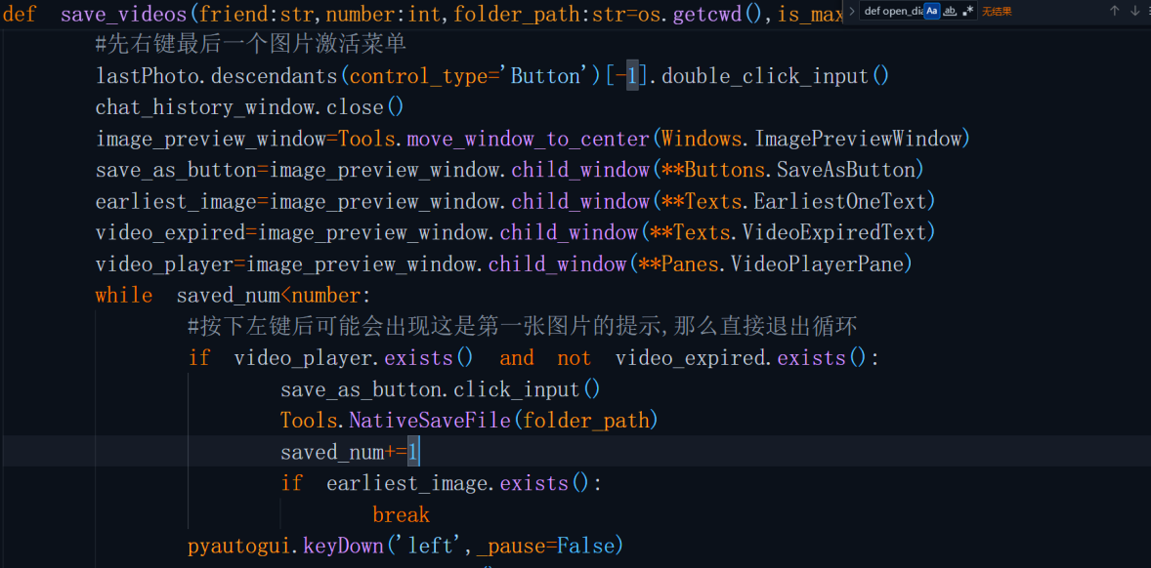
Save_videos函数内使用NativeSaveFile来点击另存为然后保存视频

